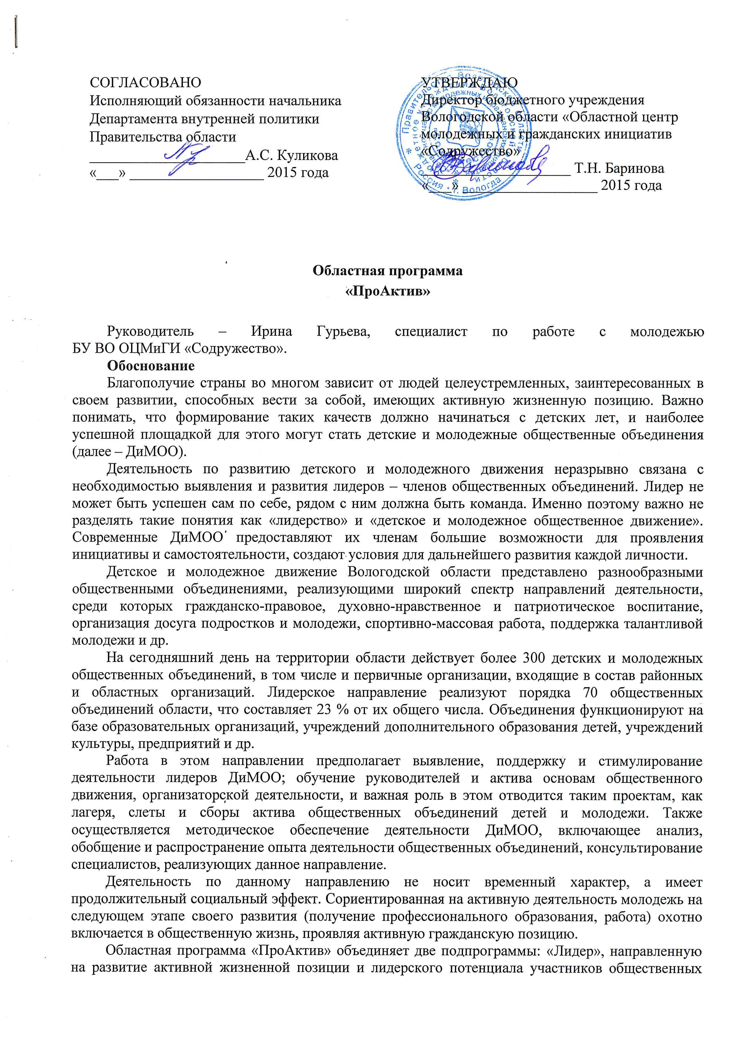

объединений, и «РОСТ», нацеленную на развитие детских и молодежных общественных объединений Вологодской области.

Каждая подпрограмма представляет собой комплекс образовательных, презентационных и конкурсных проектов. Обе подпрограммы реализуются в тесной взаимосвязи друг с другом. Так, фестиваль молодежных инициатив является универсальной площадкой для презентации деятельности детских и молодежных общественных объединений и демонстрации достижений их участников. Программа фестиваля включает выставку деятельности детских и молодежных общественных объединений, торжественное подведение итогов всех заочных конкурсов, проводимых в течение года, и открытые экзамены участников заочной школы лидерства «Лидер-класс».

В рамках областного сбора лидеров детских и молодежных общественных объединений «Содружество» проводится областной конкурс «Команда лидеров», где члены одного общественного объединения могут представить совместный проект, реализованный членами этого объединения. Там же проводится совещание руководителей детских и молодежных общественных объединений области, что также работает на развитие общественных объединений области.

На областном конкурсе лидеров и руководителей детских и молодежных общественных объединений «Лидер XXI века» каждый участник презентует деятельность своего общественного объединения.

**Цель и задачи программы**

**Цель** – содействие развитию детских и молодежных общественных объединений Вологодской области.

**Задачи:**

* создать условия для развития и реализации лидерского и творческого потенциала участников детских и молодежных общественных объединений Вологодской области;
* привлечь молодежь к активному участию в реализации программ молодежной политики Вологодской области;
* создать условия для формирования традиций преемственности внутри детских и молодежных общественных объединений;
* создать условия для формирования позитивного образа молодого лидера.

**Учредители и организаторы программы:**

Учредитель – бюджетное учреждение Вологодской области «Областной центр молодежных и гражданских инициатив «Содружество» при участии Департамента внутренней политики Правительства области.

Организатор – бюджетное учреждение Вологодской области «Областной центр молодежных и гражданских инициатив «Содружество».

**Участники программы** – руководители и члены детских и молодежных общественных объединений Вологодской области в возрасте от 8 до 35 лет.

**Механизмы реализации программы**

1. Взаимодействие организаторов работы по данному направлению:

* с социально ориентированными некоммерческими объединениями (в том числе с

педагогическим отрядом «Содружество»);

* органами управления молодежной политики муниципальных районов/городских округов;
* Департаментом образования Вологодской области.

2. Для реализации программы на муниципальном уровне рекомендуется:

* осуществлять взаимодействие с органами местного самоуправления, курирующими

учреждения культуры и образовательные организации;

* осуществлять актуализацию базы данных детских и молодежных общественных

объединений в муниципальных районах/городских округах области;

* проводить образовательные мероприятия для руководителей ДиМОО и систематические

совещания с ними;

* проводить районные этапы проектов областной программы;
* привлекать к организации отдельных проектов областной программы и мероприятий,

проводимых на территории муниципального района/городского округа, детские и молодежные общественные объединения, реализующие в своей деятельности лидерское направление.

3. Распространение информации среди ДиМОО о возможностях дальнейшего развития и роста.

4. Информационное обеспечение:

* проведение информационной кампании программы;
* ведение группы в социальной сети ВКонтакте.

**План реализации подпрограммы «Лидер» на 2015 год**

|  |  |  |
| --- | --- | --- |
| **№ п/п** | **Мероприятия** | **Сроки** |
| 1. | Областной конкурс лидеров и руководителей детских и молодежных общественных объединений Вологодской области «Лидер XXI века» | Январь – май |
| 2. | Совещание руководителей ДиМОО (в рамках областного сбора лидеров детских и молодежных общественных объединений Вологодской области «Содружество») | Август |
| 3. | Областной сбор лидеров детских и молодежных общественных объединений Вологодской области «Содружество» | Август |
| 4. | Областной конкурс команд лидеров детских и молодежных общественных объединений Вологодской области «Команда лидеров» (в рамках сбора лидеров ДиМОО «Содружество») | Август |
| 5. | Областная школа лидерства «Лидер-класс» | Май 2015 года (подведение итогов проекта 2014/2015 годов)  Октябрь 2015 года – май 2016 года |
| 6. | Областной образовательный проект «Академия лидеров» | Май 2015 года (подведение итогов проекта 2014/2015 годов)  Октябрь 2015 года – май 2016 года |
| 7. | Подготовка педагогического отряда «Содружество» | В течение года |

**ПРОЕКТЫ**

**Областной конкурс лидеров детских и молодежных общественных объединений Вологодской области «Лидер XXI века»**

**Цель** – стимулирование деятельности и создание условий для личностного роста лидеров и руководителей детских и молодежных общественных объединений Вологодской области.

**Сроки:** январь – май.

**Участники** делятся на группы:

* лидеры ДиМОО от 12 до 14 лет;
* лидеры ДиМОО от 15 до 18 лет;
* лидеры ДиМОО от 19 до 26 лет;
* лидеры органов школьного ученического самоуправления;
* руководители ДиМОО (без ограничения по возрасту).

**Содержание**

Конкурс проводится в 2 этапа: районный отборочный, областной финал.

Районный этап проводится самостоятельно в муниципальных районах/городских округах области специалистами органов управления молодежной политики. Конкурсная программа финала включает самопрезентацию участников, демонстрацию навыков проектной деятельности, дискуссии участников и т. д. Победители областного этапа смогут принять участие во всероссийском этапе конкурса.

**Областной сбор лидеров детских и молодежных общественных**

**объединений Вологодской области «Содружество»**

**Цель** – стимулирование деятельности детского и молодежного общественного движения в Вологодской области.

**Сроки:** август.

**Участники** – активные члены детских и молодежных общественных объединений Вологодской области.

**Содержание**

Сбор «Содружество» проходит в формате молодежного образовательного форума в течение нескольких дней. Все участники объединяются в отряды по образовательным площадкам (блокам).

Программа сбора отражает приоритетные направления реализации государственной молодежной политики. В программе сбора: обучение лидеров общественного движения информационной и проектной культуре, интерактивные занятия, круглые столы, деловые игры по разным направлениям деятельности детских и молодежных общественных объединений.

**Областной конкурс команд лидеров детских и молодежных**

**общественных объединений Вологодской области «Команда лидеров»**

**Цель** – создание условий для развития проектно-командной деятельности общественных объединений Вологодской области.

**Сроки:** май – август.

**Участники** – команды представителей детских и молодежных общественных объединений Вологодской области в возрасте от 14 до 16 лет.

**Содержание**

Конкурс проходит в 2 этапа: заочный отборочный, областной финал.

Заочный этап является обязательным и проводится БУ ВО ОЦМиГИ «Содружество». Команда-участник выполняет домашнее задание и высылает его на конкурс. По итогам заочного этапа определяются участники финала.

Программа финала предусматривает представление своей команды и общественного объединения, презентацию авторского социального проекта команды и конкурс-экспромт, который предполагает оценку управленческих, организаторских, творческих и коммуникативных способностей конкурсантов.

**Областная школа лидерства «Лидер-класс»**

**Цель** – повышение лидерских компетенций и сопровождение деятельности лидеров детских и молодежных общественных объединений Вологодской области.

**Сроки:** октябрь 2015 года – апрель 2016 года.

**Участники** – лидеры детских и молодежных общественных объединений Вологодской области.

**Содержание**

Обучение в школе производится дистанционно, через сеть Интернет. Программа обучения представляет собой последовательность заданий, направленных на развитие лидерских компетенций участников и формирование навыков проектно-командной деятельности. Выпускники школы смогут принять участие в областных конкурсах «Лидер XXI века» и «Команда лидеров».

**Областной образовательный проект «Академия лидеров»**

**Цель** – содействие развитию кадрового потенциала Вологодской области через продвижение лидеров детских и молодежных общественных объединений.

**Сроки:** октябрь 2015 – апрель 2016 года.

**Участники** – лидеры детских и молодежных общественных объединений, прошедшие обучение в рамках областной школы лидерства «Лидер-класс» и областного сбора лидеров детских и молодежных общественных объединений «Содружество». Списочный состав участников (от 25 до 35 человек) утверждается учредителями и организаторами проекта.

**Содержание**

Проект реализуется совместно с ФГБОУ ВПО «Российская академия народного хозяйства и государственной службы при Президенте Российской Федерации» (РАНХиГС) и является второй ступенью областной школы лидерства «Лидер-класс». Проект реализуется дистанционно, через сеть Интернет. Программа обучения представляет собой последовательность заданий, основной акцент в которых сделан на расширении знаний участников в области управления и организационной культуры и развитии их навыков проектно-командной деятельности. Выпускники получают сертификат ФГБОУ ВПО «Российская академия народного хозяйства и государственной службы при Президенте Российской Федерации» о прохождении обучения в рамках проекта и могут принять участие в областных конкурсах «Лидер XXI века» и «Команда лидеров».

**План реализации подпрограммы «РОСТ» на 2015 год**

|  |  |  |
| --- | --- | --- |
| **№**  **п/п** | **Мероприятия** | **Сроки** |
|  | Областная акция «Дни единых действий детского движения Вологодчины «Детство без границ» | Май |
|  | Встреча представителей ДиМОО и представителей власти | 27 июня |
|  | Организация участия молодежи во всероссийских, межрегиональных форумах | Июнь – август |
|  | Семинар для руководителей ДиМОО | Август |
|  | Областной фестиваль игры | Август – ноябрь |
|  | Конкурс деятельности ДиМОО | Ноябрь – декабрь |
|  | Фестиваль молодежных инициатив (подведение итогов деятельности ДиМОО, органов школьного ученического самоуправления, студенческого самоуправления, клубов молодых семей) | Декабрь |
|  | Актуализация базы данных детских и молодежных общественных объединений | В течение года |
|  | Проведение выездных обучающих занятий членами педагогического отряда «Содружество» (по заявкам) | В течение года |

ПРОЕКТЫ

Областная акция «Дни единых действий

детского движения Вологодчины «Детство без границ»

**Цель** – привлечение внимания широкой общественности к деятельности детских общественных объединений области, формирование позитивного имиджа детского движения.

**Участники** – детские общественные объединения Вологодской области.

**Сроки:** май.

**Содержание**

В рамках акции в каждом муниципальном районе/городском округе области силами детских общественных объединений проводятся массовые социально значимые мероприятия для широкого круга участников (без ограничения по возрасту). Форма, содержание, порядок проведения, место и время проведения массового мероприятия выбираются общественным объединением самостоятельно (например: игра на местности, флешмоб, презентация общественного объединения, акция, классные часы, конкурсно-игровая программа). Каждое объединение, заявившееся на проведение мероприятия, присылает план и отчет о проведенном мероприятии.

Конкурс деятельности детских и молодежных

общественных объединений

**Цель** – содействие повышению эффективности и улучшению качества деятельности детских и молодежных общественных объединений Вологодской области.

**Сроки:** ноябрь – декабрь.

**Участники:** детские и молодежные общественные объединения Вологодской области, инициативные группы – молодые люди, объединившиеся для реализации социально значимых проектов.

**Содержание**

Конкурс проводится среди следующих категорий участников: детские общественные объединения, молодежные общественные объединения, молодежные инициативные группы.

В каждой категории конкурс проводится по номинациям: «Деятельность детских и молодежных общественных объединений/инициативных групп», «Освещение деятельности детских и молодежных общественных объединений/инициативных групп».

Областной фестиваль игры

**Цель** – создание и распространение лучших практик игровой деятельности.

**Сроки:** сентябрь – ноябрь.

**Участники** – детские и молодежных общественные объединения Вологодской области.

**Содержание**

Фестиваль включает 2 этапа: районный отборочный, областной финал – и проходит по трем направлениям: настольные игры, интеллектуальные игры, дворовые игры.

Детские общественные объединения муниципального района/городского округа самостоятельно проводят районный этап фестиваля и выбирают лучшие разработки. Победители районного этапа фестиваля участвуют в областном финале.

Фестиваль молодежных инициатив

**Цель** – создание условий для демонстрации деятельности детских и молодежных общественных объединений и обмена опытом между участниками проекта.

**Сроки:** декабрь.

**Участники:** руководители и члены детских и молодежных общественных объединений Вологодской области в возрасте от 14 до 35 лет.

**Содержание**

Фестиваль молодежных инициатив является универсальной площадкой для презентации деятельности детских и молодежных общественных объединений и демонстрации достижений их участников. Программа фестиваля включает выставку деятельности детских и молодежных общественных объединений, торжественное подведение итогов всех заочных конкурсов, проводимых в течение года, открытые экзамены участников заочной школы лидерства «Лидер-класс», образовательную программу по направлениям деятельности объединений. В рамках фестиваля также проходит подведение итогов деятельности ДиМОО, органов школьного ученического самоуправления, студенческого самоуправления, клубов молодых семей.